1. 采购商申请售后需供应商进行确认，供应商登录系统点击订单管理菜单，选择对应的订单，点击“查看”按钮进入订单详情界面。

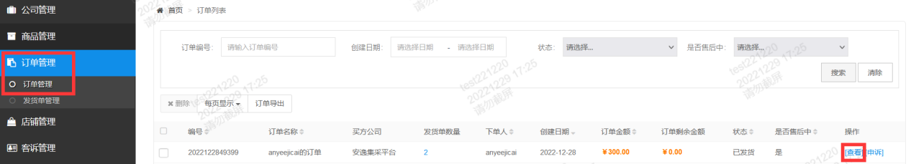

1. 选择上方的售后服务页签，可以看到已经申请的售后服务单，点击“售后确认”按钮，弹出售后服务单界面。

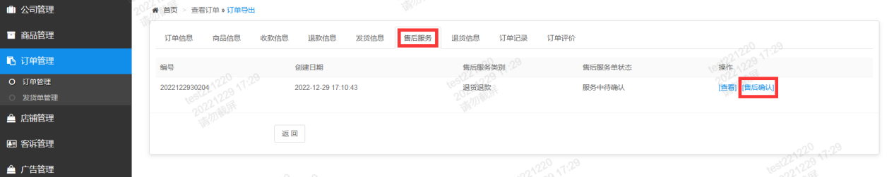

1. 供应商可点击“确认”或“驳回”按钮。

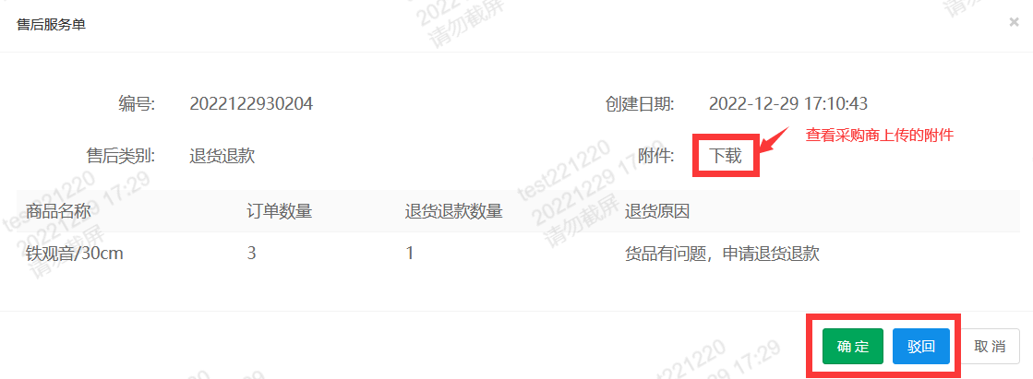

驳回需录入驳回原因，售后服务但会被驳回到采购商处。

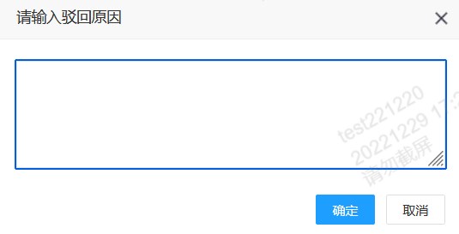

1. 供应商在确认售后服务单时，针对不同类型的售后服务单据，操作存在差异，具体如下：
2. 针对类型为“退款”、“补货”的售后服务单，点击确认即可。

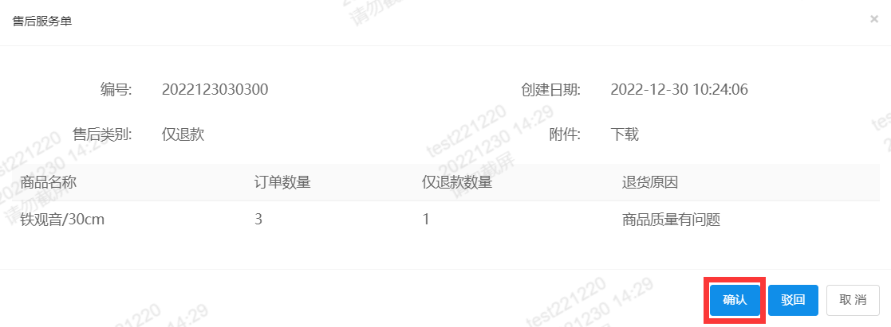

1. 针对类型为“退货退款”、“换货”的售后服务单，由于需要采购商将商品退回给供应商。在点击售后确认时，供应商需要维护收货地址信息。

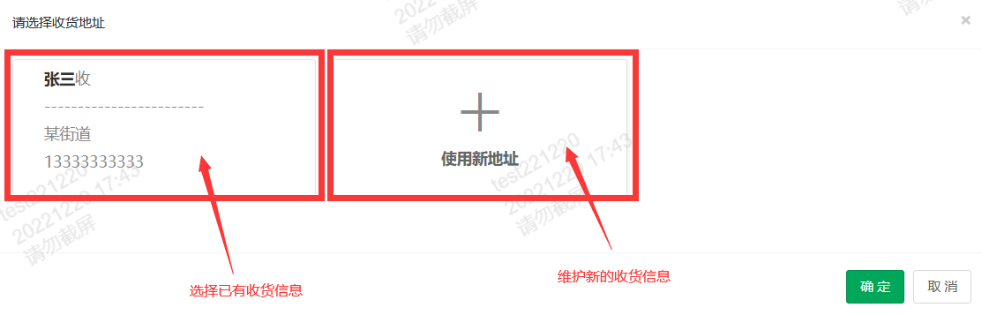

维护新的收货信息如下图，根据提示填写相关内容即可。

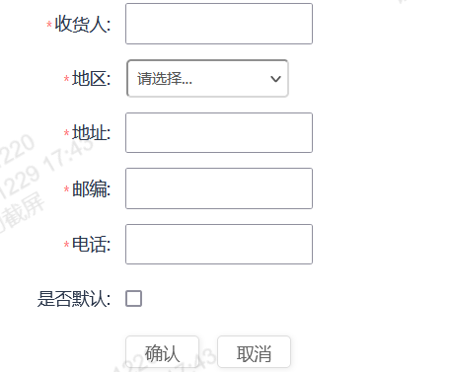

1. 收货地址信息也可以在公司管理—收货地址管理菜单中进行维护，点击“添加”按钮增加新的收货地址，点击“编辑”按钮维护已有收货地址。

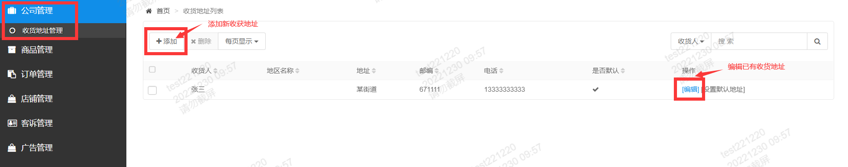

1. 类型为“退货退款”、“换货”的售后服务单，供应商确认售后之后，采购商需要进行发起退货单或换货单操作，之后供应商需进行收货确认操作。

供应商进入该订单的售后服务页签进行确认收货操作。此时，该售后服务单状态为已发货，点击“发货单”按钮进入详情页面，点击确认收货完成操作。 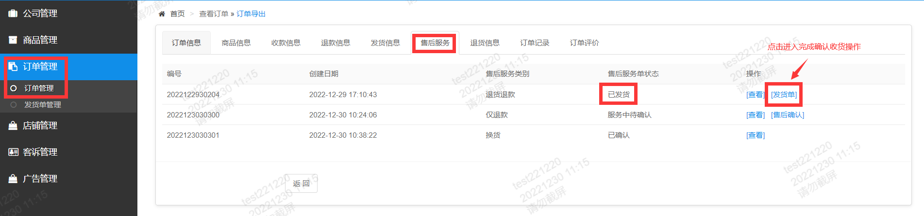

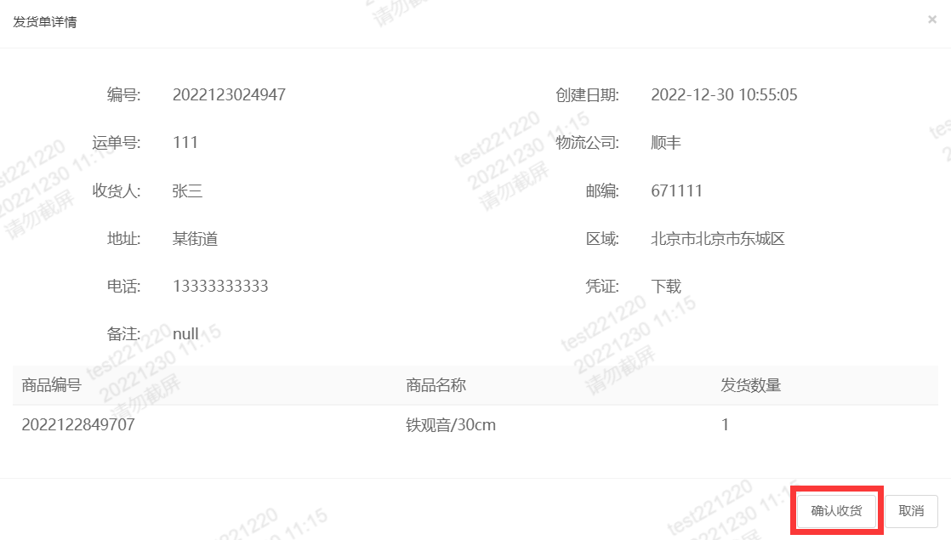

1. 供应商确认收货后，该售后服务单结束，单据状态为已完成；供应商可以在该订单的售后服务页签查看售后服务单和对应的退货单详情信息。

